**Педагогический проект**

**«Молоко - это здорово!»**

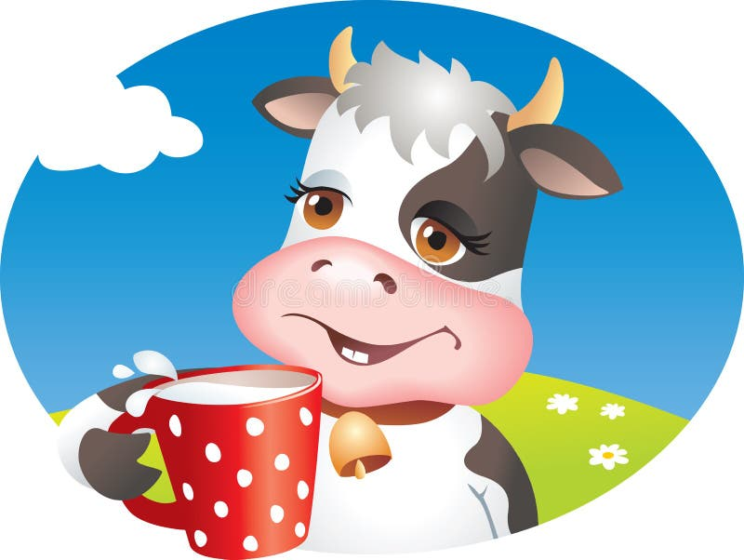

Автор: Никифорова Л.Н.

Организация: Филиал МОУ Тимирязевской СШ -детский сад «Берёзка»

Населенный пункт: Ульяновская область, Ульяновский район, п.Тимирязевский

**Актуальность проекта:**

С давних пор всем известно, что молоко и молочные продукты полезны для здоровья, особенно детского в этом нет никакого сомнения. Однако, в семье родители не всегда уделяют достаточного внимания правильному и здоровому питанию ребенка, забывая о том, что молоко является обязательным и незаменимым продуктом детского питания, так как по своему химическому составу и биологическим свойствам занимает исключительное место среди продуктов животного происхождения. Что приводит к развитию у детей не приносящие здоровья привычки в питании.

В век рекламы детей привлекает еда, которая не приносит никакой пользы, что приводит к проблеме не только со здоровьем физическим, но и еще более опасным – психическим проблемам.

**Проблема разработки проекта:**

1. Отказ некоторых детей пить молочные продукты во время полдника («Я его не люблю», «Молоко невкусное» и т.д.)

2. Недостаток знаний о молоке и молочных продуктах (получение и производство; необходимость и полезность молока, как ценного продукта питания человека)

Поэтому мы, взрослые, должны помочь детям раскрыть ценные качества молока, его значимость для развития детского организма.

**Паспорт проекта:**

**Тип проекта**: информационно-исследовательский;

**Цель:**обогащать и расширять знания детей о молочных продуктах питания:

* О пользе молока и его значении;
* Что из них можно приготовить;
* Откуда берутся молочные продукты;
* Как нужно хранить молочные продукты.

***Ввести в активный словарь:***

**Существительные:** молоко, сливки, мороженое, сыр, творог, ряженка, сметана, простокваша, йогурт, масло, сгущенка, кефир, упаковка.

**Прилагательные:**вкусный, полезный, сладкий, кислый, молочный, сливочный, жидкий, густой.

**Глаголы:** покупать, варить, кипятить, сквашивать, хранить, кормить, угощать.

**Задачи:**

* Организовать изучение вкусов детей, их предпочтений в выборе молочных продуктов, блюд;
* Прививать любовь к молоку и молочным продуктам;
* Развивать умение называть и различать молочные продукты.

**Для родителей:**

Привлечь родителей к работе над проектом.

Заинтересовать родителей в укреплении здорового образа жизни в семье.

**Для воспитателей:**

Разработать план мероприятий по проекту.

Создать предметно-развивающую среду по данной теме.

Подобрать наглядный, информационный материал.

Предполагаемые результаты:

усвоение детьми необходимых знаний по теме «Молоко и молочные продукты»;

развитие творческих способностей детей через художественно-продуктивную деятельность;

приобретение опыта взаимодействия друг с другом;

развитие коммуникативных навыков общения с детьми и взрослыми;

вовлечение родителей в педагогический процесс дошкольного учреждения.

**Участники проекта**

дети старшей и подготовительной групп детского сада,

воспитатель,

родители воспитанников.

Срок реализации: 4 недели.

**Разработка проекта:**

1. Составить анкету для родителей об изучении вкусов детей в выборе молочных продуктов.

2. Подготовить материал для родителей о значении и пользе молока.

3. Разместить на информационном стенде познавательный материал для родителей о значении молока в развитии ребенка.

4. Вовлечь родителей в реализацию проекта (совместные рисунки родителей с детьми, упаковка от молочной продукции для оформления коллажа к сюжетно-ролевой игре «Отдел молочных продуктов».

5. Подобрать стихи, загадки, игры, рассказы, пальчиковую гимнастику на данную тему.

6. Провести конкурс рисунков на тему: «Молоко и молочные продукты» (совместная деятельность детей и родителей).

**Модель трех вопросов**

|  |  |  |
| --- | --- | --- |
| **Что мы знаем?** | **Что мы хотим узнать?** | **Что сделать, чтобы узнать?** |
| Молоко дает корова.  Коза тоже дает молоко.  Молоко полезное, потому что от него растут.  Если пить молоко, будут крепкие зубы.  Из молока варят суп и кашу.  Из него делают творог и сметану.  Молоко бывает кипяченое.  В молоке много витаминов. | Как получают простоквашу из молока?  Кто придумал делать сыр?  Какие вкусности можно приготовить из молока?  Хочу узнать загадки или стихи про молоко.  Как повара нам готовят творожную запеканку? | Можно почитать сказку «Горшочек каши»  Сходить на экскурсию в продуктовый магазин.  Посмотреть программу «Смак», там все готовить умеют.  Посмотреть журналы.  Найти в энциклопедии.  Посмотреть, как мама на кухне готовит. |

|  |  |
| --- | --- |
| Этапы | Формы работы |
| 1 этап –  подготовительный | выбор темы;  подбор группы участников;  постановка цели проекта |
| 2 этап –  преобразовательный (планирование) | анализ проблемы;  постановка задач, решаемых в ходе работы над проектом;  распределение ролей в группе участников проекта;  определение источников информации;  выбор оптимального варианта, уточнение планов деятельности. |
| 3 этап –  Реализация проекта (практический) | Беседа с детьми на темы: «Полезные продукты», «Кто пасётся на лугу», «Полезные профессии», «Труд фермера», «Где живут Бурёнки», «Откуда берётся молоко», «Кто такой ветеринар».  Виртуальная экскурсия «Волжские просторы».  Проведение опытов с молоком и молочными продуктами.   Подбор и рассматривание иллюстраций по теме.   Организация и проведение НОД: «Откуда текут молочные реки», «Добрая корова», «Корова Милка».   Подбор и чтение художественной литературы: «Петушок и бобовое зернышко», «Крошечка-Хаврошечка», «Бычок смоляной бочок», «О лягушке, которая попала в молоко», «Как старик корову продавал», «Сказка про молоко», «Сказка о принцессе Каше и принце Молоко», сказка «Про славную корову Настурцию Петровну», «Сказка о доброй Фее и разлитом молоке», «Гуси-лебеди», «Трое из Простоквашино», «Притча о молочке и овсяной кашке», «Убежало молоко».  Разучивание стихов, пословиц и поговорок о молоке.   Организация и проведение сюжетно-ролевых игр «Магазин молочных продуктов», «Фермеры», «На лугу», «Бурёнка заболела».   Разучивание и проведение подвижной игры: «Пастух и стадо».   Инсценировка песни «Далеко, далеко на лугу пасутся ко….»   Инсценировка стихотворения Степанова «Молочная машина»  Организация и проведение дидактических игр для закрепления знаний о молоке и молочных продуктах: «Логическая цепочка. Откуда берется молоко?», «Убери лишнее», «Что сначала», «Разложи по местам», «Чудесный мешочек».   Оформление стенгазеты: «Пейте, дети, молоко – будете здоровы». |
| 4-заключительный этап (оценка результатов и защита проекта) | Оформление презентации.  Оформление выставки рисунков: «Добрая корова»  Развлечение «Пейте, дети, молоко - будете здоровы!» |

**Выполнение проекта:**

1. Проведение блиц-опроса для родителей на тему: «Молоко - это здорово!».

2. Папка – передвижка на тему: «Молоко первый основной продукт детского питания» (для родителей).

3. Информация в уголке «Здоровей-ка» на тему: «Сколько нужно ребенку молока в день?».

4. Познавательный материал «Молочные истории».

5. Рекламные проспекты молочной продукции разных молокозаводов: «Волжские просторы», ««ВИТА-ПЛЮС», «Маслосырзавод «Пестравский»», и т.д.

6. Коллективная работа детей «Молочная продукция».

7. Выставка рисунков родителей и детей на тему: «Молоко и молочные продукты».

8. День открытых дверей для родителей с дегустацией молочных блюд.

9. Развлечение для детей на тему: «Откуда молоко к нам на стол приходит?».